
GUÍA N° 1: AMPLIFICADOR OPERACIONAL


Docente
- Jorge Luis Robles Bokun

Integrantes
- Ludeña Muñante, Harold U23319438
- Espinoza Abarca Pedro Rodrigo U18216101
- rojas novoa ernesto raul U21227968
- Carlos Baldeon Hidalgo
- Luyo Murata, Tito Takeo U23210744

2026
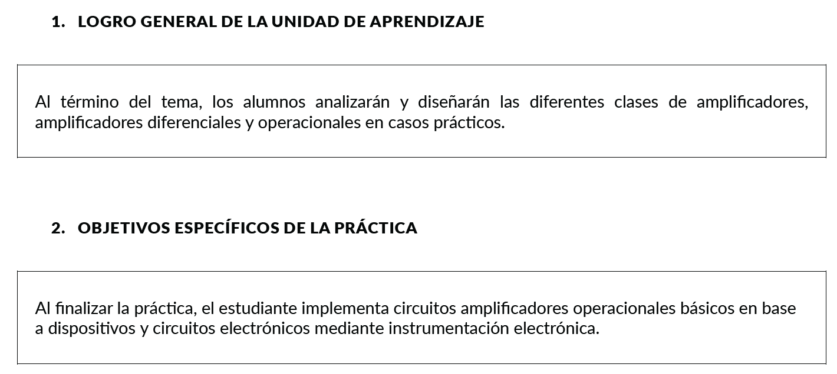
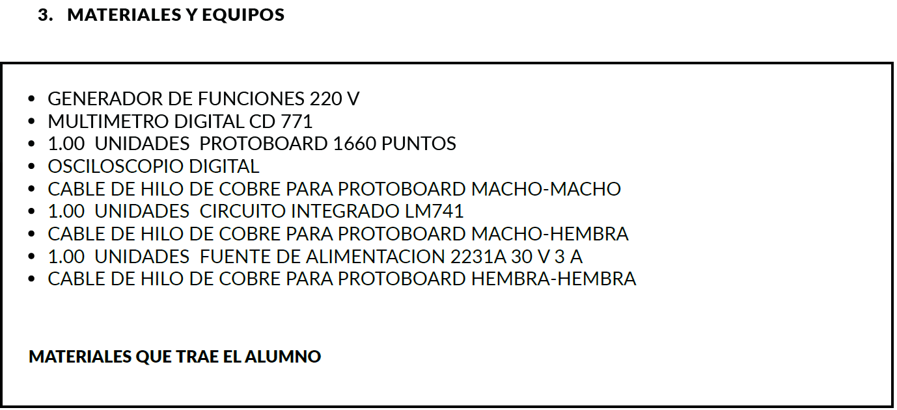

Materiales
CIRCUITO INTEGRADO LM741 PROTOBOARD
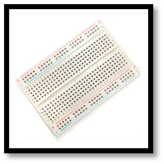
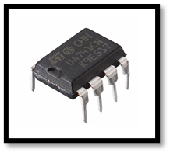

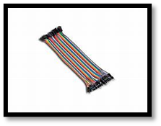
Resistores de 10K CABLE MACHO-MACHO
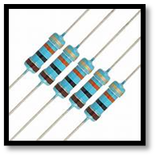

EQUIPOS


GENERADOR DE FUNCIONES MULTÍMETRO DIGITAL CD 771
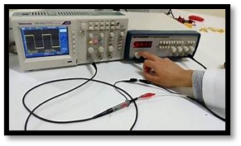

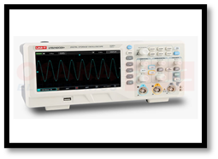
OSCILOSCOPIO DIGITAL

Desarrollo del laboratorio

El Amplificador Inversor
amplificador operacional que se caracteriza principalmente porque su entrada, es decir, donde suministraremos un voltaje, se coloca en la terminal inversora del amplificador y la terminal no inversora se conecta a tierra. A la salida del amplificador obtendremos una señal amplificada e inversa (como su nombre lo indica) a su entrada. Si conectamos a su entrada una señal de corriente alterna, obtendremos a la salida una señal amplificada y desfasada en 180 °.
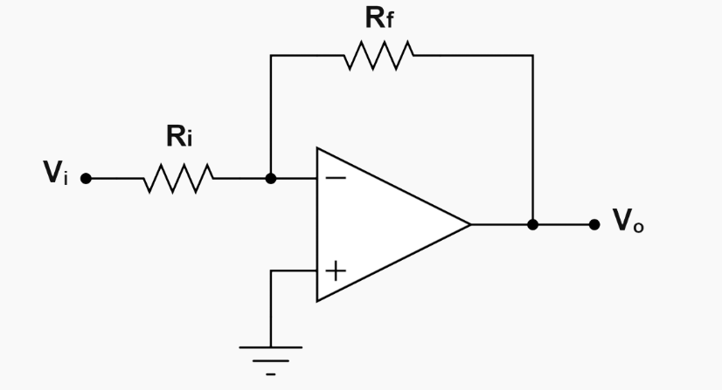

Configuración del Amplificador Inversor:
Tenemos las siguientes entradas y salidas en un amplificador operacional:
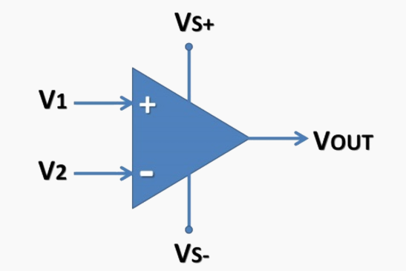
Para un amplificador operacional, su valor de voltaje de salida se determina con la siguiente ecuación:


Donde AV es la ganancia del amplificador, la cual es demasiado grande y podemos decir que tiende a infinito (∞).
Organizando el voltaje de salida en función de la ganancia podemos decir que:

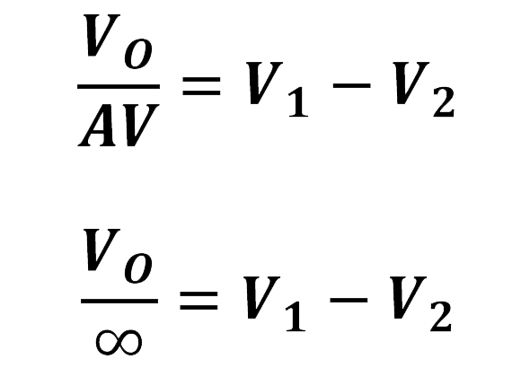

Como algo dividido entre infinito tiende a cero, podemos decir que:

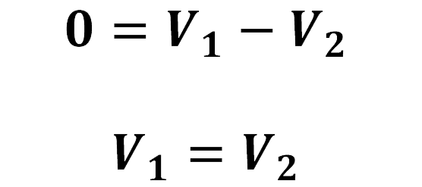

Desarrollo 1 - EL AMPLIFICADOR INVERSOR
Pasos:
- Realice el montaje del amplificador inversor en la figura utilizando R1=2KΩ y R2=10KΩ.
- Primero debe de calibrar los voltajes del módulo para la alimentación del OPAMP +12v y -12v.
- La señal de entrada del circuito lo obtenemos del generador de funciones (Generar una ,señal senoidal de 5Khz y 1Vpp), para ver las señales utilizaremos el osciloscopio donde el,canal 1 (CH1) servirá para medir la onda de entrada al circuito y el canal 2 (CH2) servirá para,ver la onda de salida del circuito.

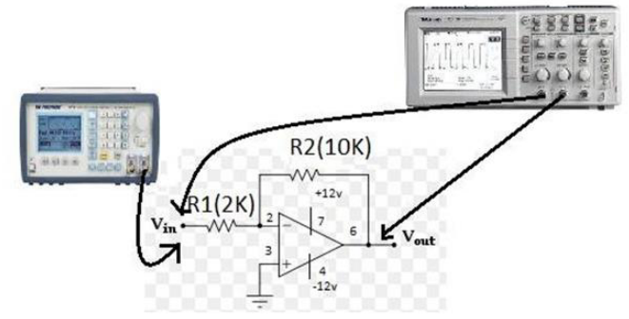
Implementación en protoboard

1.-Realice el montaje del amplificador inversor en la figura utilizando R1=2KΩ y R2=10KΩ.

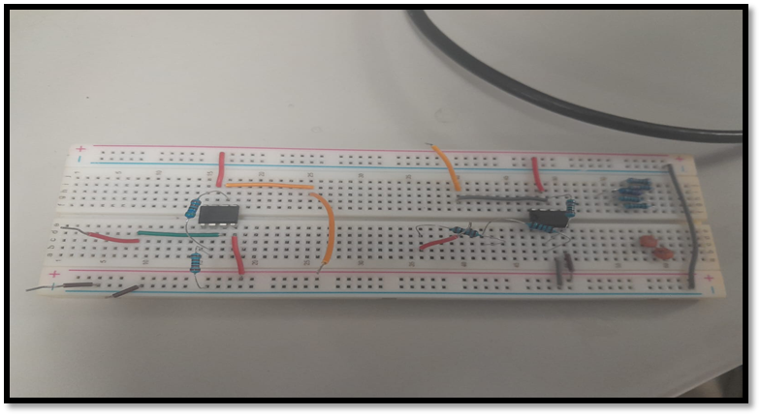
2.- Primero debe de calibrar los voltajes del módulo para la alimentación del OPAMP +12v y -
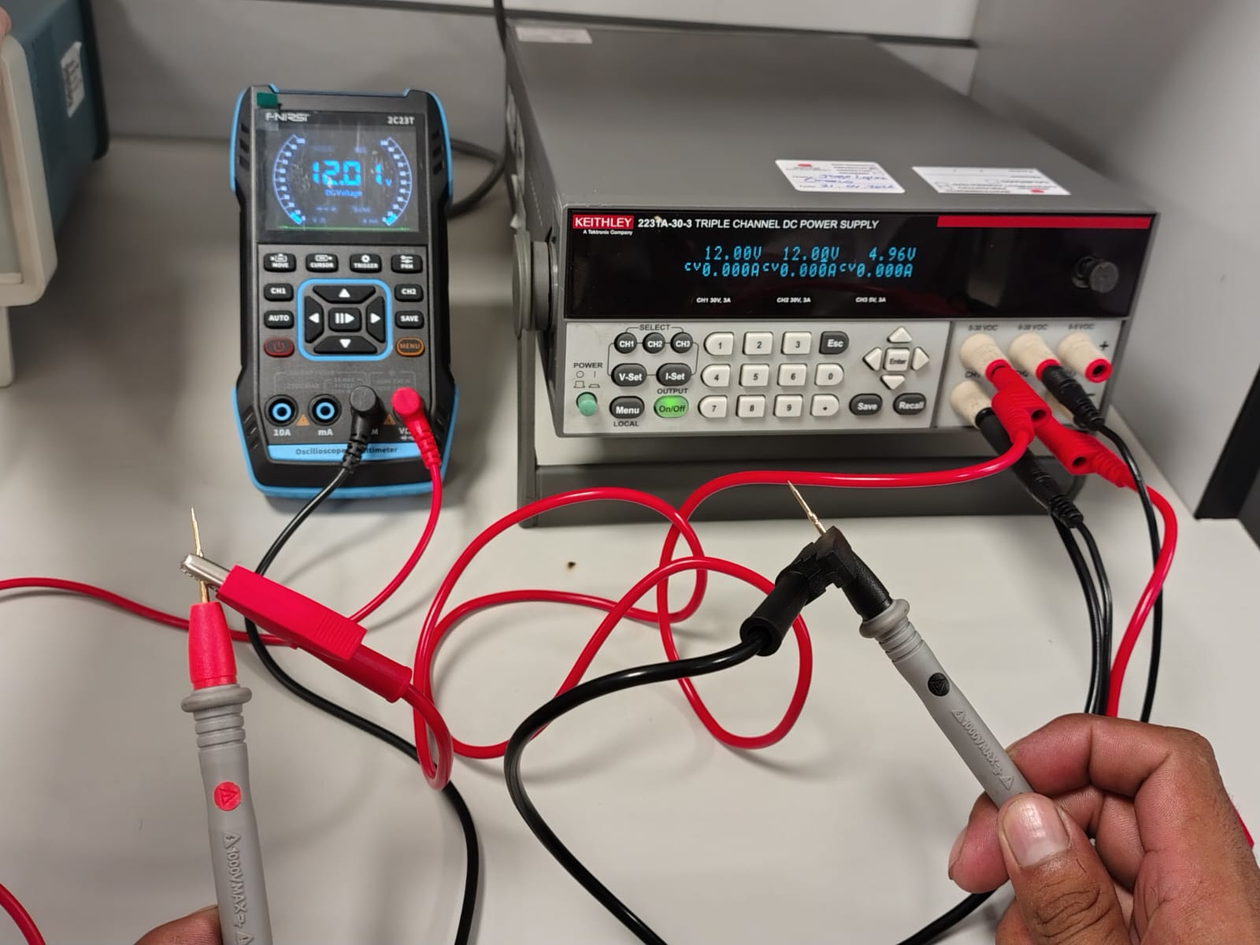
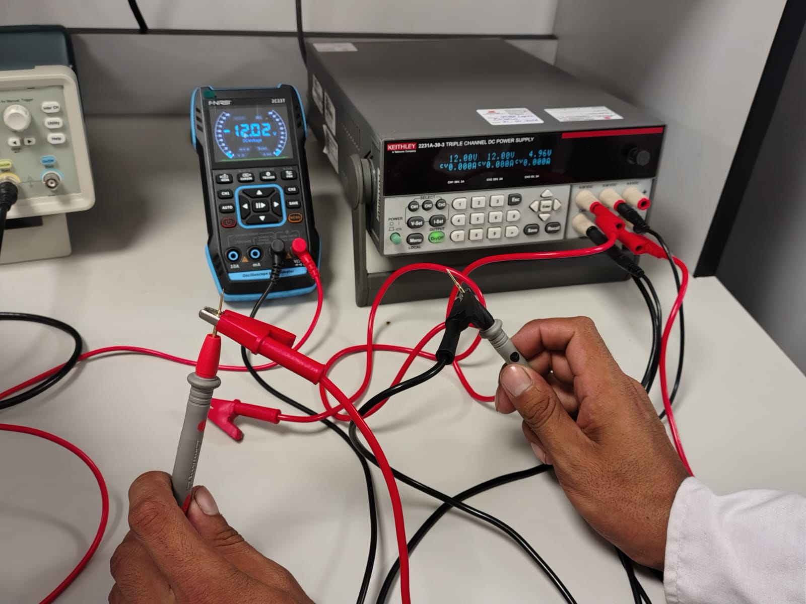
12+. 12-

3.-La señal de entrada del circuito lo obtenemos del generador de funciones (Generar una señal senoidal de 5Khz y 1Vpp), para ver las señales utilizaremos el osciloscopio donde el canal 1 (CH1) servirá para medir la onda de entrada al circuito y el canal 2 (CH2) servirá para ver la onda de salida del circuito.

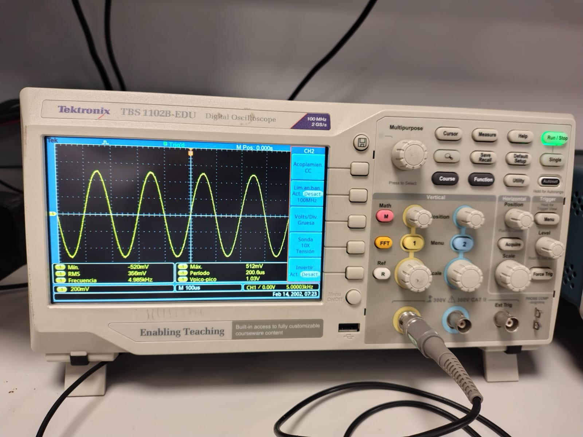

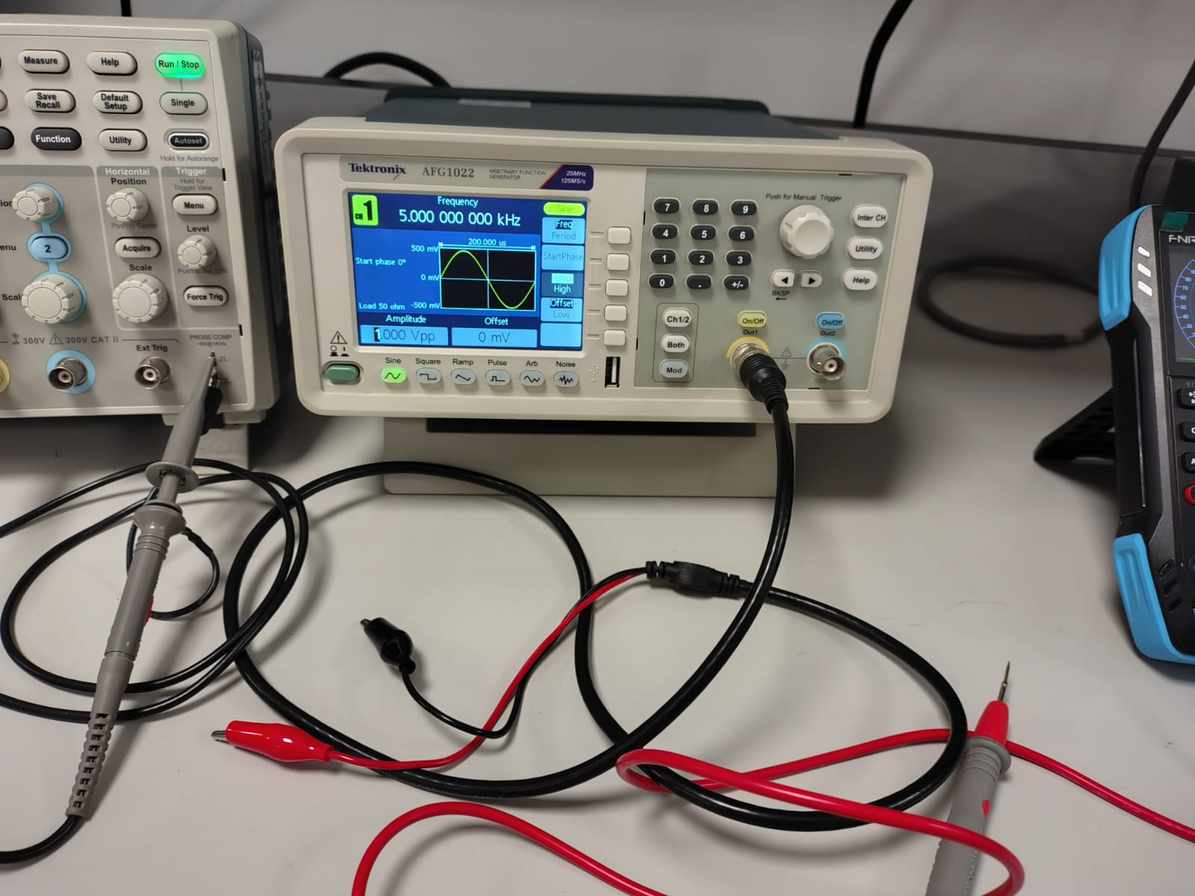

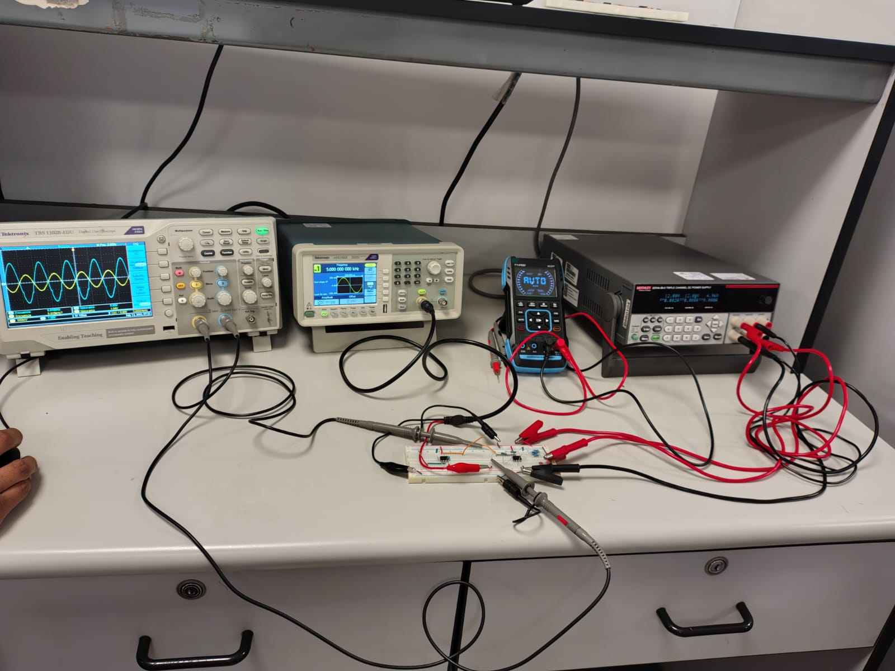

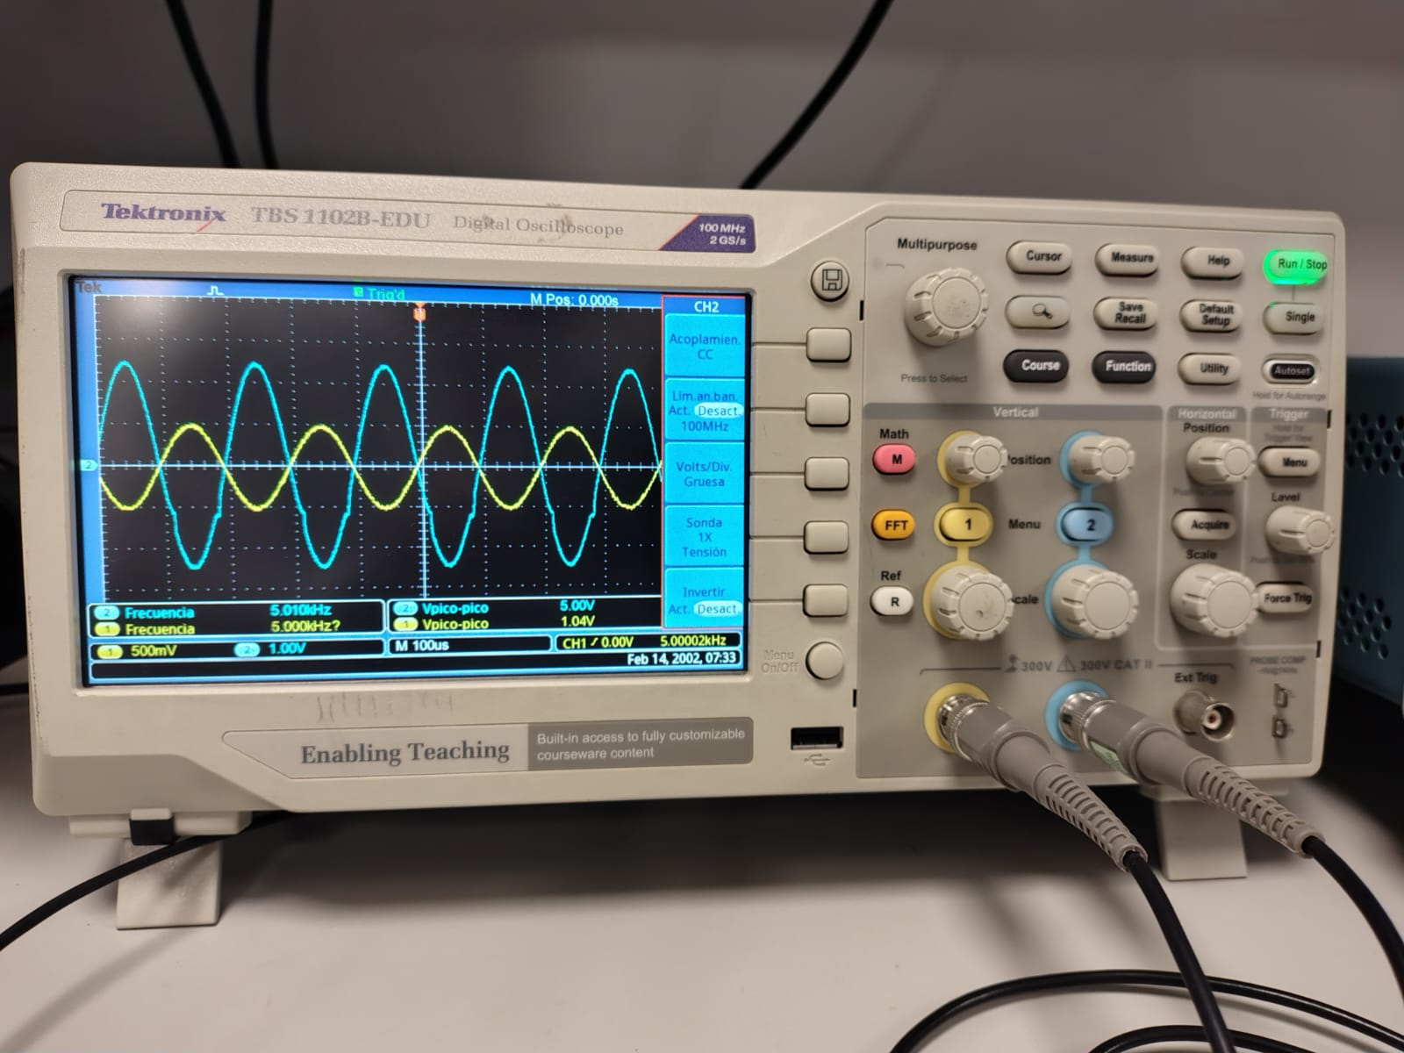

Desarrollo 2 - EL amplificador no inversor
Este tipo de configuración se caracteriza por tener conectado la señal de entrada (voltaje) a la terminal no inversora, esto nos indica que la ganancia será positiva (al contrario del inversor). También tiene como característica una realimentación negativa (conocida normalmente como Rf ). En esta configuración la entrada está en fase con la salida, es decir, no hay desfase en señal alterna, a diferencia de la configuración inversora. Otra característica es que la ganancia siempre será mayor a 1.
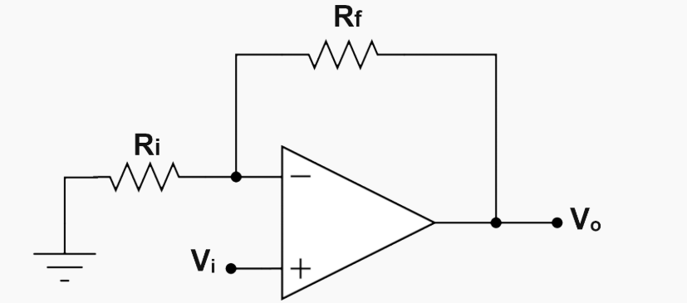
Ecuación para el voltaje de salida del amplificador no inversor es:
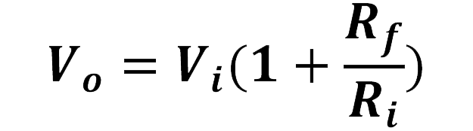

Realice el montaje del amplificador no inversor en la figura utilizando R1=2.2KΩ y R2=5.6KΩ.
Primero debe de calibrar los voltajes del módulo para la alimentación del OPAMP +12v y -12v.
La señal de entrada del circuito lo obtenemos del generador de funciones (Generar una señal senoidal de 5Khz y 1Vpp), para ver las señales utilizaremos el osciloscopio donde el canal 1 (CH1) servirá para medir la onda de entrada al circuito y canal 2 (CH2) servirá para ver la onda de salida del circuito.

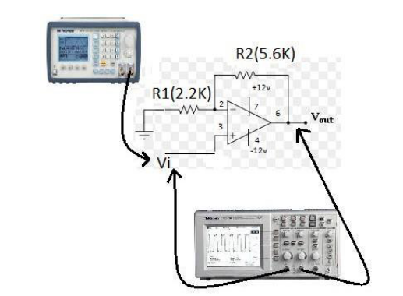

Desarrollo
1.-Realice el montaje del amplificador no inversor en la figura utilizando R1=2.2KΩ y R2=5.6KΩ.


2.-Primero debe de calibrar los voltajes del módulo para la alimentación del OPAMP +12v y -



3.- La señal de entrada del circuito lo obtenemos del generador de funciones (Generar una señal senoidal de 5Khz y 1Vpp), para ver las señales utilizaremos el osciloscopio donde el canal 1 (CH1) servirá para medir la onda de entrada al circuito y canal 2 (CH2) servirá para ver la onda de salida del circuito.

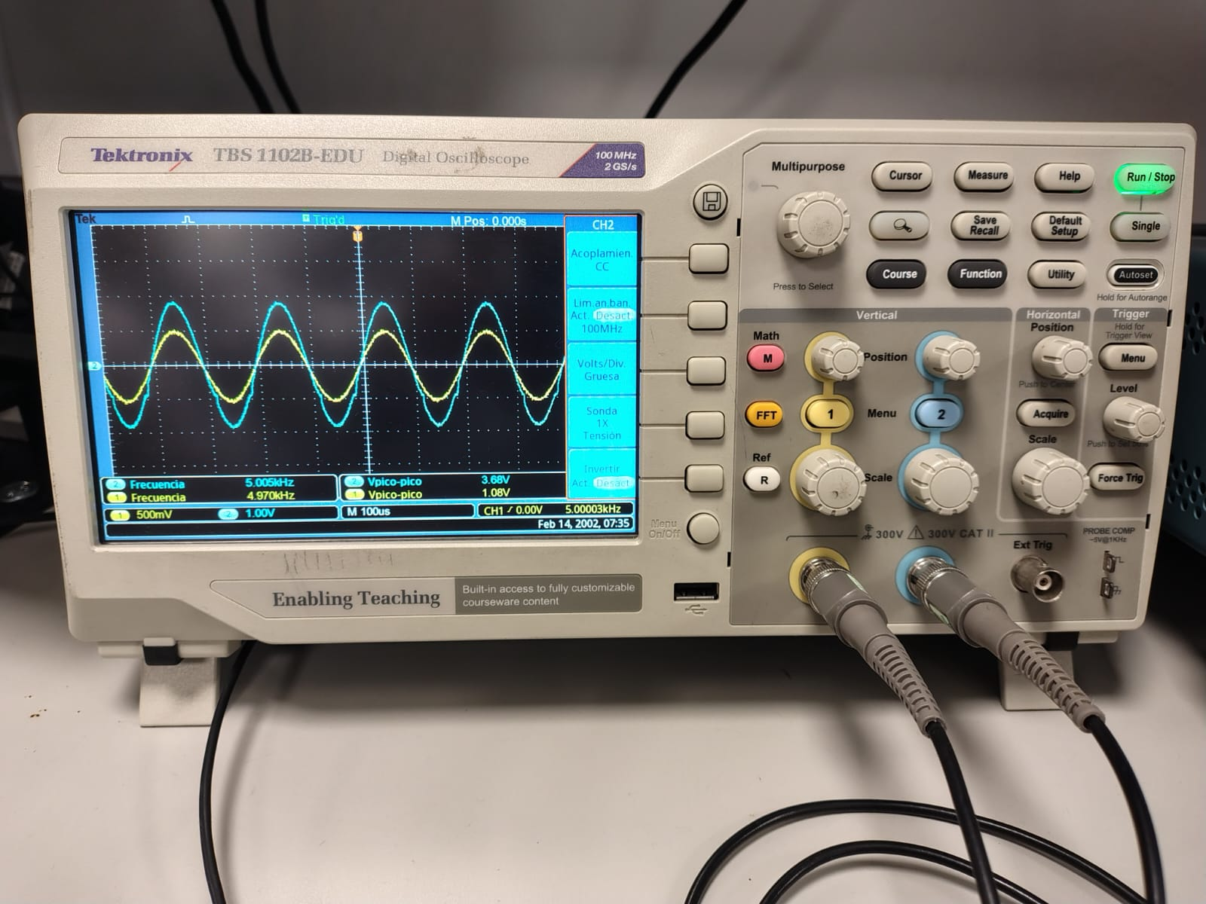

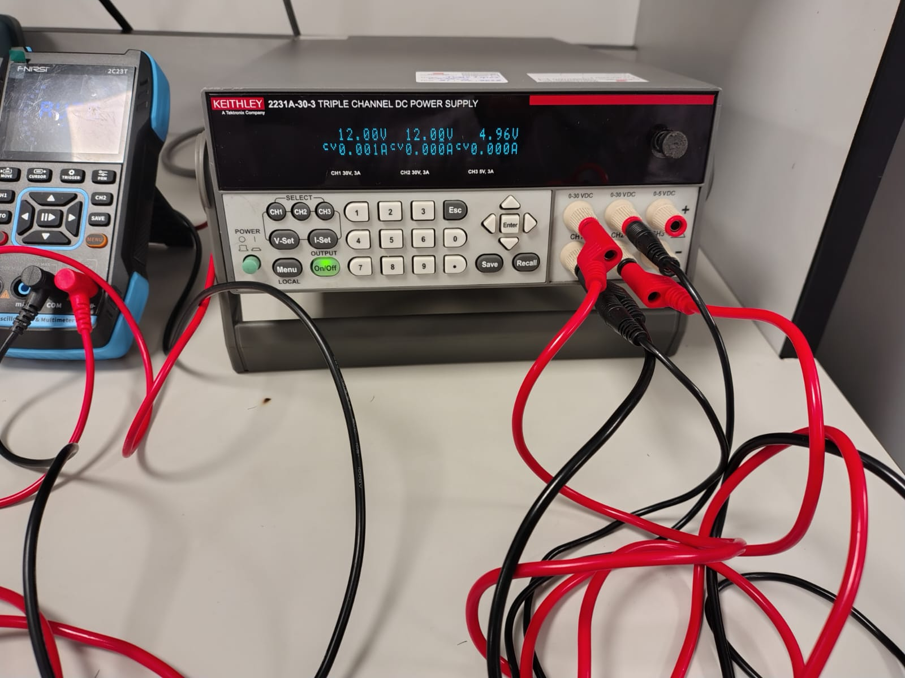

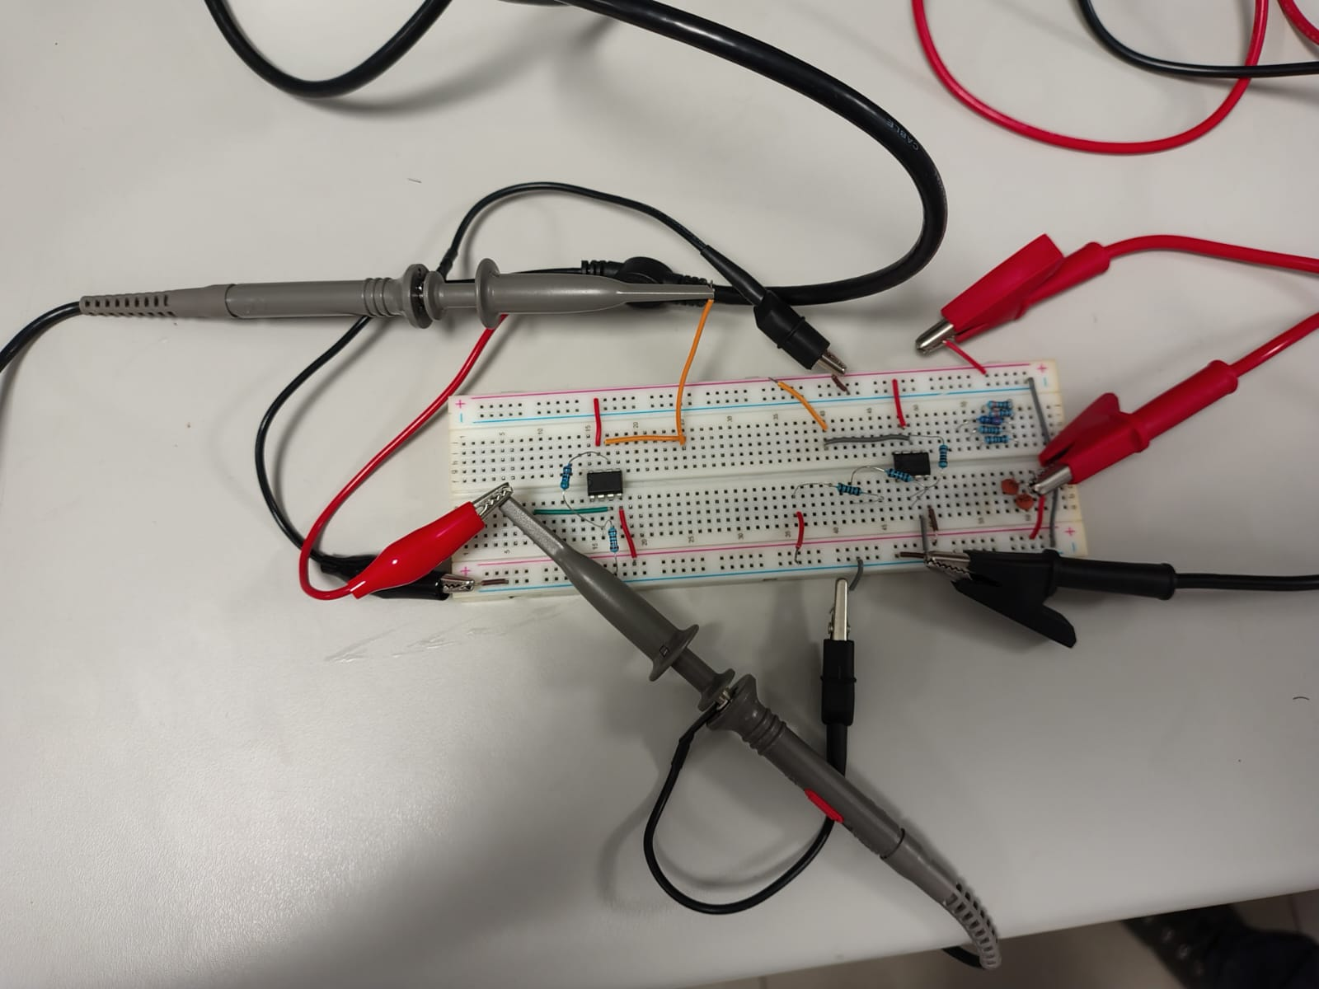
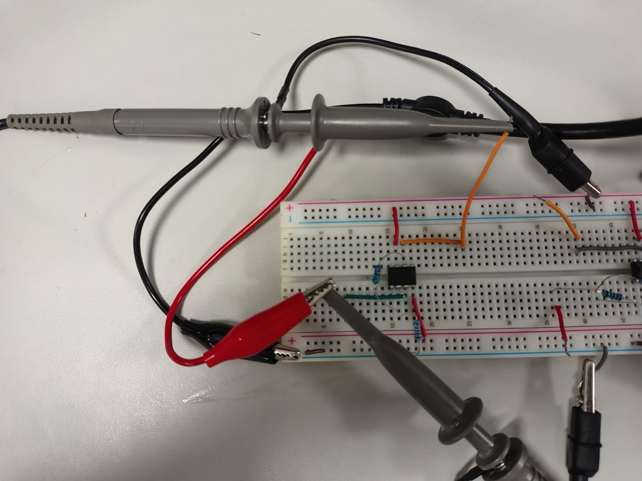

Fórmulas aplicadas
- Amplificador Inversor
$A_{v}=-\frac{R2}{R1}$
R1= 2k ohm
R2= 10K ohm

$A_{v}=-\frac{10K}{2K}=-5$
Calculo de voltaje de salida
$V_{o}=A_{v}x$${ V}_{i}$
$V_{o}$=-5x1V= -5v pp
- Amplificador no Inversor
$A_{v}=1+\frac{R2}{R1}$
R1= 2.2k ohm
R2= 5.6K ohm
$A_{v}=1+\frac{5.6K}{2.2K}=1+2.545=3.545$
Voltaje salida:
$V_{o}=3.545x1v=3.545v$

Simulador en Multisim Live
Caso 1: Amplificador Inversor
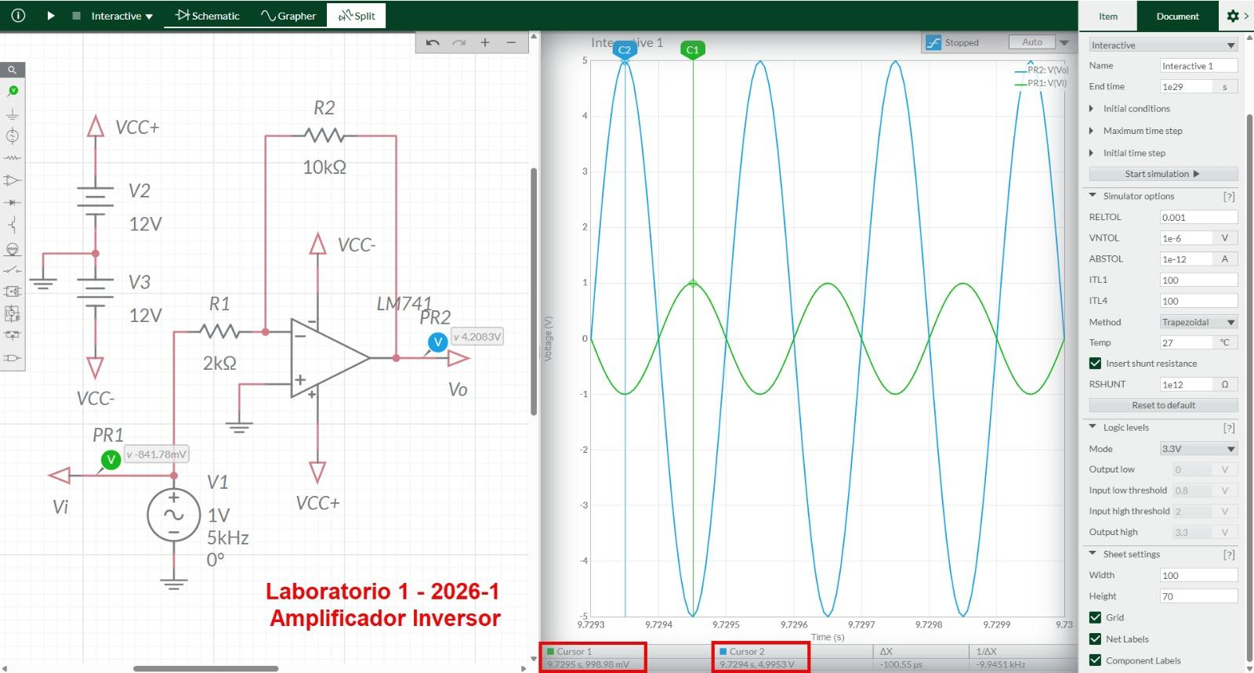
Caso 2: Amplificador no Inversor
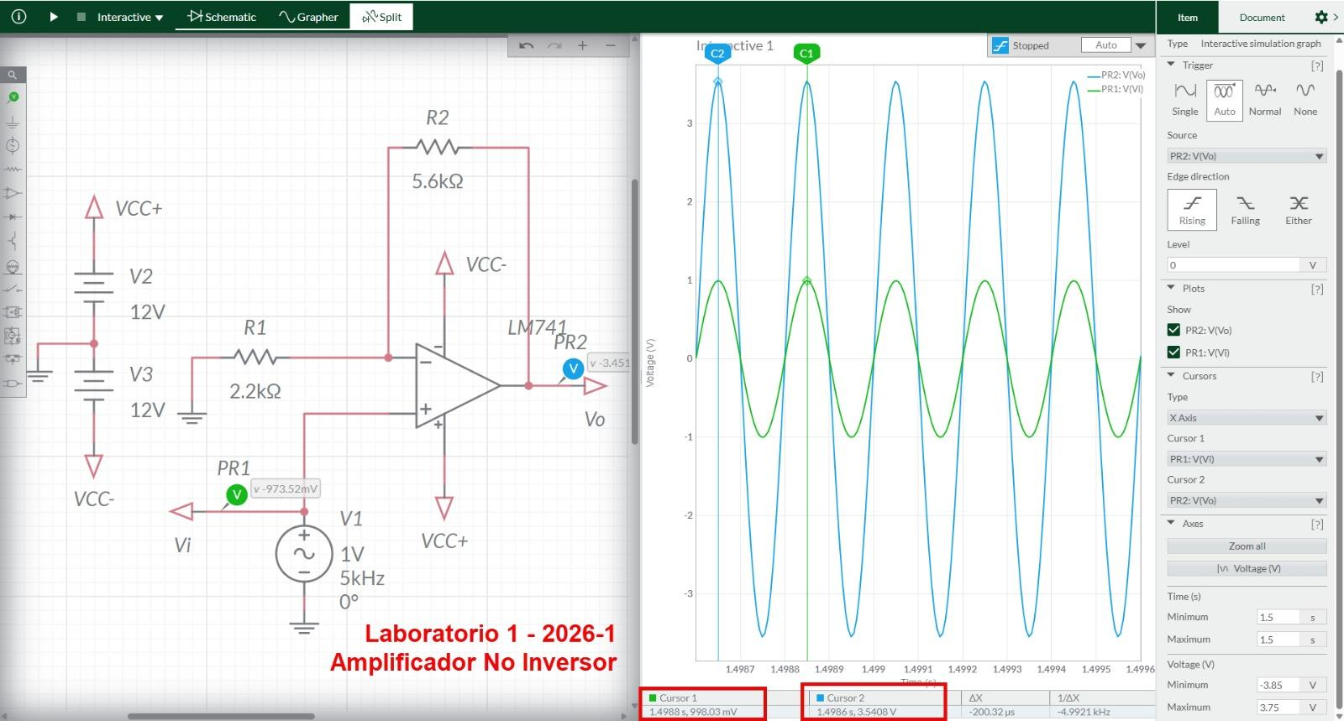

Observaciones
- Durante el armado del circuito en protoboard, se verificó que una mala conexión o falso contacto generaba ruido en la señal de salida, lo que obligó a revisar cuidadosamente el cableado.
- En el amplificador inversor, se observó claramente que la señal de salida estaba desfasada 180° respecto a la señal de entrada, tal como indica la teoría.
- El uso del osciloscopio permitió visualizar con claridad las formas de onda y comparar simultáneamente la señal de entrada y salida.
- Se notó que al aumentar la amplitud de la señal de entrada, la salida podía presentar distorsión si se acercaba a los límites de alimentación del amplificador operacional (saturación).

Conclusiones

- Durante la práctica se pudo comprobar en condiciones reales cómo responde un amplificador operacional en configuraciones básicas, observándose que su comportamiento es consistente con lo esperado teóricamente cuando se trabaja con señales de pequeña amplitud.
- El uso del osciloscopio fue clave para visualizar los cambios en amplitud y fase, permitiendo contrastar de forma directa lo calculado con lo observado en el circuito armado.
- La ganancia obtenida en ambos circuitos no es arbitraria, sino que depende directamente de la relación entre las resistencias utilizadas, lo cual permitió entender de manera práctica cómo se controla la amplificación en este tipo de dispositivos.
- Se puede afirmar que el amplificador operacional es una herramienta muy versátil dentro de la electrónica, ya que con configuraciones simples permite obtener distintos comportamientos útiles en aplicaciones reales.

